Представление педагогического опыта работы
Липатовой Надежды Леонидовны,
воспитателя МДОУ «Детский сад № 5 комбинированного вида»

«Продуктивная деятельность как средство развитие мелкой моторики у дошкольников»
Становление опыта
Уровень развития мелкой моторики – один из показателей интеллектуальной готовности к школе и именно в этой области дошкольники испытывают серьезные трудности. Работая с детьми, мы заметили, что у многих детей слабо развиты мышцы пальцев, движения рук неловкие, неуверенные. Большинство детей даже в старшем дошкольном возрасте не могут без помощи взрослого застегнуть и расстегнуть пуговицы, молнии на одежде. Дети плохо работают ножницами, неправильно держат карандаш, многократно поворачивают лист бумаги при рисовании и раскрашивании. Всё это следствие недостаточно развитой мелкой моторики пальцев рук. Мы решили глубже изучить данную проблему и помочь детским пальчикам развиваться, используя различные виды продуктивной деятельности.

Обоснование актуальности и перспективности опыта. Его значение для совершенствования учебно-воспитательного процесса.
Проблема развития мелкой моторики изучалась с давних пор. Исследования И.М. Сеченова, И.П. Павлова, А.А. Ухтомского, В.П. Бехтерева, и других показали исключительную роль движений двигательно-кинестетического анализатора в развитии речи и мышления и доказали, что первой доминирующей врожденной формой деятельности является двигательная. И.М. Сеченов писал, что ко всем ощущениям примешивается мышечное чувство: можно смотреть, не слушая, и слушать, не глядя, можно понюхать не глядя и не слушая, но ничего нельзя сделать без движения. Мышечные ощущения, возникающие при действиях с предметом, усиливают все другие ощущения и помогают связать их в единое целое.
«Ум ребенка находится на кончиках пальцев» – эта известная фраза в полной мере характеризует развитие мелкой моторики. Мелкая моторика – это совокупность скоординированных действий нервной, мышечной и костной систем, часто в сочетании со зрительной системой в выполнении мелких и точных движений кистями рук и ног. В применении к моторным навыкам руки и пальцев часто используется термин «ловкость». Из определения можно понять, что развитие мелкой моторики, в соответствии с возрастом, является необходимым и важным этапом в жизни каждого ребенка. При рождении мелкая моторика развита на примитивном уровне – разглядывание пальцев и рук, затем развивается такой навык как удерживание вложенного предмета, но постепенно мелкая моторика ребенка совершенствуется и к школе он уже может управлять своими руками, держать карандаши, рисовать, а некоторые дети и писать. Учеными давно доказано, чем больше продуктивных видов деятельности задействовано в жизни дошкольника, тем более развита его мелкая моторика и, соответственно, психические процессы. С самого рождения ребенка родители используют всевозможные потешки, например, «Сорока-белобока», «Ладушки», но тем самым, они преследуют развлекательную функцию этих пальчиковых игр, не догадываясь, что таким образом, уже с рождения начинает развиваться мелкая моторика малышей. Как уже упоминалось выше, продуктивная деятельность одна из важнейших в развитии дошкольника

Условия формирования ведущей идеи опыта.

Цель: создание системы работы по коррекции мелкой моторики рук, которая позволит, за время пребывания ребенка в детском саду развить двигательные навыки пальцев кистей рук.
Задачи.
Образовательные:
- Развитие мелкой моторики средствами продуктивных видов деятельности
- Формирование познавательной активности и творческого воображения
Развивающие:
- Развитие зрительного, слухового восприятия,.
- Развитие тактильной чувствительности рук.
Воспитательные:
- Воспитание усидчивости, умения доводить начатое дело до конца.
- Воспитание внимания к обращенной речи.
- Воспитание самоконтроля, желание заниматься.
- Формирование коммуникативных навыков.

Своеобразие и новизна опыта заключается в развитии координации движений мелкой моторики рук через нетрадиционные способы продуктивной деятельности.

Теоретическая база опыта
Работая над данной темой, я изучила и использовала следующую методическую литературу.
1. Основная общеобразовательная программа дошкольного образования «От рождения до школы» под редакцией Н.Е. Вераксы, Т.С. Комаровой, М.А. Васильевой.
2. Цвынтарный В.В. «Играем пальчиками и развиваем речь». Санкт-Петербург, Лань, 1996. Настоящее пособие предназначено для родителей, воспитателей детских садов, логопедов учителей подготовительных и начальных классов. Занятия, содержащиеся в данном пособии, способствуют развитию мелкой моторики рук и высших корковых функций (память, внимание, мышление, оптико-пространственное восприятие, воображение, наблюдательность); оно знакомить детей с геометрическими фигурами, со счетом. Эти все функции тесно связаны с развитием речи, способствуя ее развитию.
3. Гаврина С.Е., Кутявина Н.Л. «Развиваем руки – чтоб учиться и писать и красиво рисовать». Ярославль: «Академия развития», 1997г. В книге представлена программа развития мелкой моторики и координации движений рук у детей дошкольного возраста. Родители и педагоги найдут здесь игры и упражнения по развитию движений рук, смогут освоить с ребенком пальчиковую гимнастику, выполнить различные графические упражнения. В книге также описаны диагностические задания, которые помогут определить уровень развития мелкой моторики и координации движений рук у детей.
4. Е.И. Синицына. «Умные пальчики», серия «Через игру – к совершенству». Москва лист «1999». Пособие предназначено для родителей, воспитателей детских садов, гувернеров, педагогов дошкольных гимназий и начальных классов. В книге собранно: пальчиковые игры – для развития мышления, речи, мелкой моторики; пальчиковые упражнения - для подготовки руки к письму, развития чувства ритма и воображения; игры для театра пальцев. Методика, положенная в основу этой книги, прошла многолетнюю апробацию в студиях творческого развития, детских садах, школах.
5. Тюменцева С. Н. «Готовим пальчики к письму». Саранск, Мордовский республиканский институт образования, 2006.
В книгу включены 34 занятия по развитию пальцев рук и подготовке детей дошкольного возраста к письму. Пособие рассчитано на учителей начальных классов, воспитателей дошкольных учреждений, родителей детей дошкольного и младшего школьного возраста.
6. Максимова Е.А., Рахматуллина О.Н., Травкина О.П., Черных А.Н. «Готовим пальчики к письму». Развивающая программа по подготовке к школе. Москва, обруч, 2011.
Программа основана на апробированных эффективных методиках и оригинальных авторских разработках. В книге описаны особенности развития мелкой моторики рук у детей от рождения до школы, представлен годовой план занятии для всех возрастных групп детского сада, даны описания упражнении и игр, включенных в план. Книга адресована педагогам дошкольных образовательных учреждений, групп кратковременного пребывания, центров игровой поддержки ребенка, родителям.
7. Зажигина О.А. «Игры для развития мелкой моторики рук с использованием нестандартного оборудования». Санкт-Петербург, Детство-Пресс, 2012.
B книге представлены игры с нестандартным оборудованием, которые стимулируют умственную деятельность детей, повышают общий тонус, снижают психоэмоциональное напряжение и способствуют хорошему эмоциональному настрою, координируют движения пальцев рук, приучают руку к осознанным, точным, целенаправленным движениям. Издание предназначено педагогам ДОУ, а также может быть полезно родителям и гувернерам в домашних занятиях с детьми.

Технология опыта.
Система педагогических действий, содержание, методы, приѐмы воспитания и обучения.
Занятия продуктивной деятельностью оказывают положительное влияние на развитие детей . Действительно, во время занятий продуктивной творческой деятельностью у ребёнка развиваются психические процессы и личностные качества, происходит приобретение бесценного жизненного опыта. Но стоит помнить, что успешность становления отдельных личностных и физиологических качеств напрямую зависит от уровня развития мелкой моторики рук. Говоря о продуктивно-творческой деятельности, мы подразумеваем создание ребёнком чего-то нового, неповторимого. Так, на занятиях изобразительной деятельностью у детей развиваются творческие способности и эстетическое восприятие, закрепляются знания о сенсорных эталонах, происходит развитие мышления, внимания и мелкой моторики рук.
В своей практике я использую следующие виды продуктивной деятельности: лепка, аппликация из бумаги и различных материалов, рисование и другие. Одним из наиболее эффективных средств является лепка. При лепке ребенок упражняет и развивает свои руки и пальцы. Здесь можно выделить разнообразие материалов: пластилин, глина, песок, и конечно соленое тесто. Наибольшее предпочтение мной и моими воспитанниками отдается соленому тесту: во-первых, это экологически чистый и гипоаллергенный продукт, во-вторых, разработка рук начинается уже в процессе замешивания теста. При использовании любого из вышеперечисленных материалов для лепки массируются активные точки пальцев и, соответственно, улучшается работа всей нервной системы. Начинать использовать лепку для развития мелкой моторики необходимо с раннего возраста дошкольника и совершенствовать путем усложнения приемов и лепки мелких деталей. Затронув тему лепки, нельзя не упомянуть о пластилинографии. Создавая картины в этой технике, дети не только развивают мелкую моторику, которая способствует формированию речи, но также происходит обогащение сенсорного опыта ребенка, он может ощутить пластику, форму и вес. Картина, выполненная пластилинографией, помогает ребенку выразить эмоции, свое видение окружающего мира, сформировать эстетический вкус и развить координацию движений.
Несомненно, с раннего возраста дошкольникам нравится нанизывать бусины, пуговицы, макароны на нити, создавая всевозможные украшения, усложняя этот вид деятельности, необходимо перейти с бусин на бисер, а вместо ниток использовать леску. Использование этих материалов потребует определенного уровня мелкой моторики дошкольника.
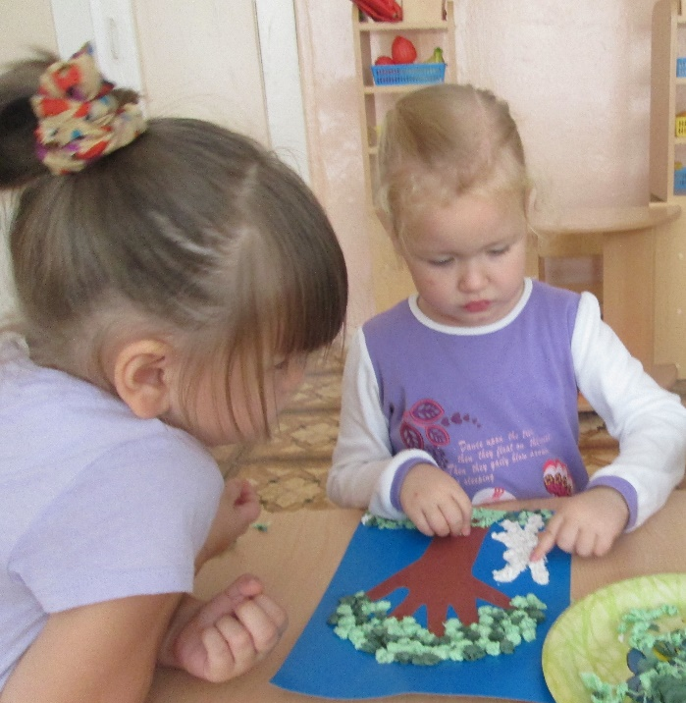
Еще одним важным средством развития мелкой моторики является работа с бумагой. Аппликация – это один из самых простых, увлекательных и эффективных видов художественной деятельности. Дети с удовольствием работают с бумагой потому что она легко поддается обработке. Особенно привлекательны для младших дошкольников нетрадиционные техники работы с бумагой – рваная, скомканная бумага, бумажные салфетки фантики от конфет и т.д. педагог знакомит детей с бумагой как с художественным материалом, создает условия для экспериментального освоения её свойств, способов изменения в результате различных действий.
Создавая красивые аппликации из различных материалов своими руками, видя результат своей работы, дети испытывают положительные эмоции, проявляют терпение, упорство, фантазию, приобретают ручную умелость, которая позволяет им чувствовать себя самостоятельными.
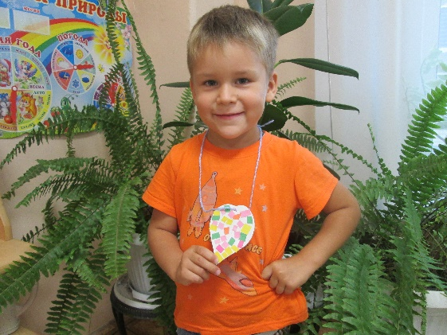
В 2016-2017 учебном году дети занимались по дополнительной образовательной программе кружка «Чудеса из бумаги». Работая с разными видами бумаги, я опиралась на личностный и практический опыт детей полученный в организованной и самостоятельной продуктивной деятельности.
Особую роль играет рисование. Именно с него начинается творческая
деятельность ребёнка. В процессе создания изображения происходит совместное развитие руки и глаза, так как на всех этапах необходим зрительный контроль. Рисуя инструментами, близкими по форме к тем, какие будут использоваться в школе, происходит формирование первоначальных графических навыков. Педагог помогает ребёнку правильно держать карандаш, обучая складывать большой, средний и указательный пальцы в «щепотку». С помощью рисунков воспитатель может отследить уровень и динамику развития мелкой моторики на каждом возрастном этапе. С самого зарождения детской психологии появилась идея о том, что детский рисунок является одним из средств исследования душевного мира ребёнка. 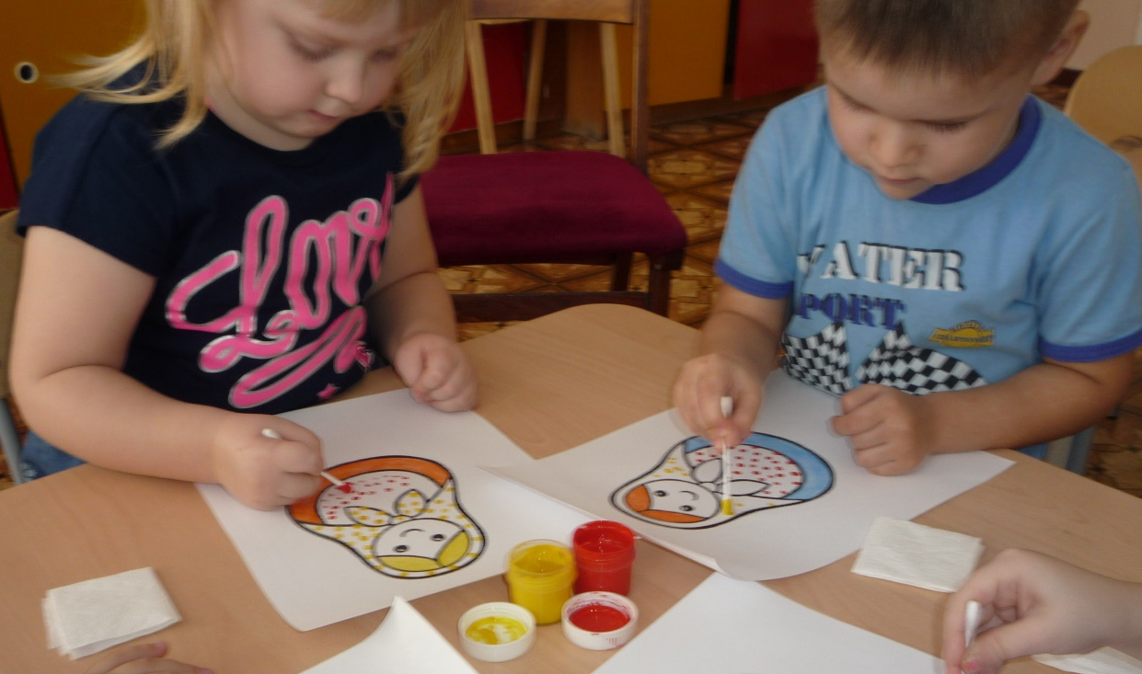
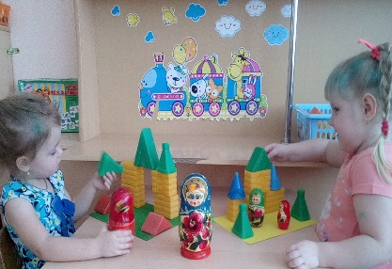
Также большой интерес для дошкольников представляет конструирование. В различных многочисленных постройках, как правило, отражена окружающая действительность. Важно отметить, что мышление во время конструктивной деятельности имеет практическую направленность и носит творческий характер. Так, создавая постройку, дети представляют, какой она будет в конечном итоге и в какой последовательности следует совершать движения. Во время выполнения движений у ребёнка развивается мелкая мускулатура пальцев, пространственное и тактильное восприятие, зрительно-моторная координация и творческая активность.
Особую роль в развитии мелкой моторики играют пальчиковые игры.
Их использую как самостоятельные упражнения, включаю в занятия или использую после напряженной мышечной нагрузки в качестве активного отдыха. Пальчиковые упражнения разнообразны по содержанию. Их можно разделить на группы.
- Игры – манипуляции.
- Сюжетные пальчиковые игры.
- Пальчиковые упражнения в сочетании со звуковой гимнастикой.
- Пальчиковые кинезиологические упражнения ( гимнастика мозга).
- Пальчиковые упражнения в сочетании с самомассажем кистей рук.
- Пальчиковый театр.
- Игры с завязанными глазами

Результативность опыта
В конце учебного года я провожу контрольную диагностику моторики кистей и пальцев рук. Результаты отражают положительное влияние комплексной работы по развитию мелкой моторики детей и способствуют:
- развитию ручной умелости
- получению углубленных знаний о качестве и возможностях различных материалов;
- развитию речи, воображения, фантазии, смекалки;
- развитию коммуникативных навыков
У детей снижается утомляемость, повышается работоспособность, активизируются мыслительные, психические процессы. Дети становятся более открытыми, активными, уверенными в своих силах.

Материал по реализации системы работы по развитию мелкой моторики рук у детей дошкольного возраста могут использовать воспитатели ДОУ, педагоги дополнительного образования и родители на сайте http://ds5sar.schoolrm.ru .

Список используемых источников
1. Богатырёва З. Н. «Чудесные поделки из бумаги»./ Богатырёва З. Н. - М., Педагогика, 1987.- 272 с.
2. Беззубцева В. Г., «Развиваем руку ребёнка, готовим её к рисованию и письму»./ В. Г., Беззубцева, Т. Н. Андриевская - М., ГНОМ и Д, 2003.- 82с.
3. Выготский Л. С. Вопросы детской (возрастной) психологии / Л. С. Выготский Собр. соч. В 6 т. – М., 1983. - Т. 4.- 156 с.
4. Вайнерман С. М., Сенсомоторное развитие дошкольников на занятиях по изобразительному искусству./ С. М Вайнерман., А. С Большов., Ю. Р. Силкин– М., Владос, 2006г.- 93 с.
5.Гвоздев А.Н. Вопросы изучения детской речи. / А.Н. Гвоздев - М., 2005. – 98с.
6. Гусакова М.А. Аппликация. -/ М.А. Гусакова М.: Просвещение, 1987. - 289 с.
7. Гаврина С. Е., Щербинина С. В. Умные пальчики. Развиваем мелкую моторику. / С. Е. Гаврина, С. В. Щербинина– Спб: Питер, Изд.: АСТ, 2010.- 35с.
8. Дубровская Н.В. Аппликация из гофрированной бумаги./ Н.В. Дубровская– Спб: Питер, Изд.: Детство-Пресс, 2010.-98 с.
9. Жукова О. Развитие руки: просто, интересно, эффективно / О. Жукова -Дошкольное воспитание, 2006. – 11с.
10. Кольцова М.М. Двигательная активность и развитие функций головного мозга ребёнка./ М.М Кольцова. - М., Изд: Педагогика, 1973.-66с.
11. СержантоваТ.Б. 366 моделей оригами. М, «Айрис Пресс»,2005- 76с.
12. Соловьева Н.Г.Знакомство детей дошкольного возраста с окружающим миром с помощью техники бумагопластика. Айрис-Пресс, 2004.- 62 с.
Интернет ресурсы
13. Бумага гофрированная /Страна Мастеров [Электронный ресурс] http://www.stranamasterov.ru
14. Все для детского сада [Электронный ресурс]. http://www.moi-detsad.ru
15. Воспитание детей дошкольного возраста в детском саду и семье [Электронный ресурс]. http:// www.doshvozrast.ru
16. Дошколенок.ru - cайт для воспитателей детских садов [Электронный ресурс]. http:// www.dohcolonoc.ru

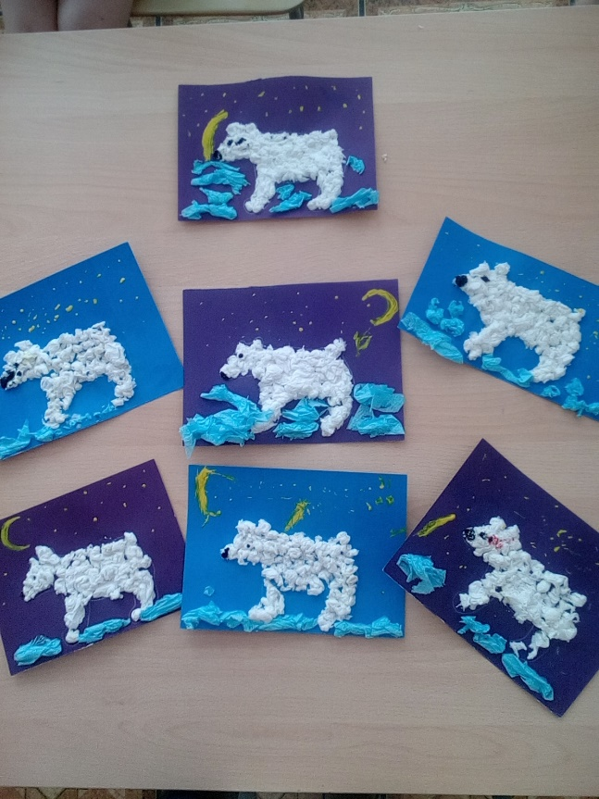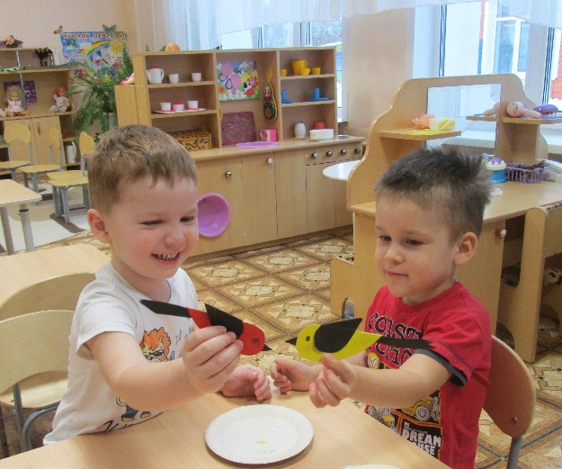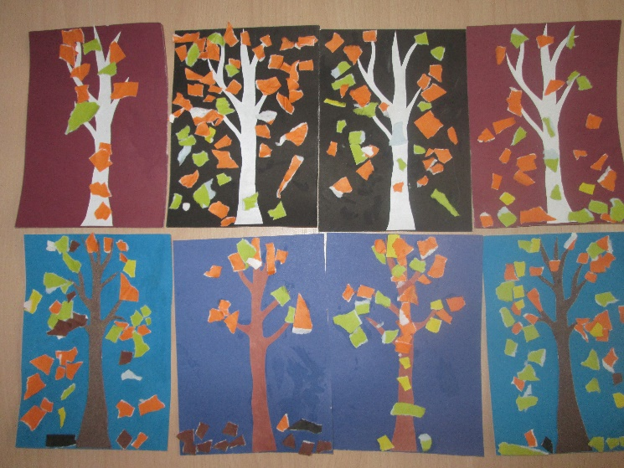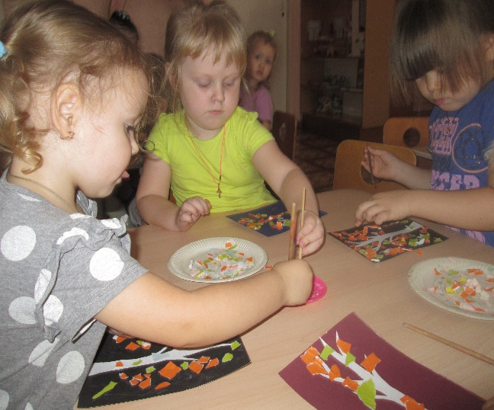

Приложение

НОД конструирование из бумаги
«Вот какие у нас созрели ягодки»
(с детьми второй младшей группы)

Образовательная область: художественно – эстетическое развитие
(познавательное развитие, речевое развитие, физическое развитие)
Цель: развивать интерес к конструктивной деятельности из бумаги
Задачи:
Образовательные:
-учить детей конструировать ягоды рябины из бумажных салфеток.
- познакомить с зимующей птицей – снегирь.
Развивающие:
-развивать у детей творческие способности, чувство прекрасного,
-способствовать развитию мелкой моторику рук.
Воспитательные:
-воспитывать бережное отношение к птицам, любовь к живой природе
- эстетический вкус и аккуратность в выполнении работы.
Материалы для работы: шаблоны веточек рябины, красные салфетки, листы бумаги, салфетки, иллюстрации с веточкой рябины, натуральная ветка рябины шаблоны дерева рябины и птиц.
Словарная работа: Гроздья рябины, снегирь, зимующие птицы.
Предварительная работа: экскурсия к дереву – рябина, рассматривание грозди рябины на прогулке, дегустация ягод рябины.
Методы и приемы: беседа, объяснение, художественное слово, вопросы к детям, словарная работа, физминутка, объяснение, показ, пальчиковая гимнастика, индивидуальная работа, самостоятельная деятельность детей, анализ и итог занятия.

Ход работы
Воспитатель: Ребята, у нас сегодня гости, давайте поздороваемся.
Дети: Здравствуйте.
Воспитатель: Ребята, а какое у нас сейчас время года?
Дети: Осень.
Воспитатель: Правильно наступила поздняя осень. А что происходит в природе?
Дети: Деревья стоят без листьев. Ударили первые морозы. Холодно. Быстро темнеет.
Воспитатель: Сейчас я хочу вам рассказать о птице, которая прилетает на зиму в наши края. Знакомьтесь - это снегирь. Снегирь получил свое название за то, что прилетает он к нам вместе со снегом, и живет всю зиму.
Чернокрылый, красногрудый,
И зимой найдет приют.
Не боится он простуды,
С первым снегом тут как тут.
Снегирь - красивая, спокойная птица. Посмотрите внимательно и запомните,
как он выглядит. Голова, крылья и хвост у него черные. А грудка, брюшко и щеки красные. Клюв у снегиря короткий, толстый, черный.
Илья, как называется эта птица? (Снегирь)
Соня, назови, что есть у птицы? (Туловище, крылья, голова, лапки)
Артем, какого цвета перышки у снегиря? (Красные и черные)
Ребята, давайте представим, что мы свами тоже стали снегирями.
Физкультминутка «Снегири»
Вот на ветках посмотри, (Руками хлопают себя по бокам)
В красных майках снегири. (Показывают грудки)
Распустили перышки (Руки слегка в стороны,)
Греются на солнышке. (Шевелят пальчиками)
Головой вертят, вертят, (Повороты головой вправо, влево)
Улететь они хотят. (Бегут по кругу,
взмахивая руками)
Кыш! Кыш! Улетели!
Скоро к нам прилетят снегири. И нам нужно встретить их с угощением. А больше всего снегири любят ягоды рябины. Посмотрите на это красивое дерево рябины, на нем не осталось ни одной ягодки, все склевали птички. Вот здесь и нужна ваша помощь. Давайте сделаем для снегирей ягодки рябины из бумажных комочков. Но сначала давайте посмотрим и вспомним, как выглядят веточки рябины.
Воспитатель: Ягодки рябины висят на веточке.
Каким цветом ягодки?
Дети: Красные.
Воспитатель: Какой формы ягодки?
Дети: Круглые.
Воспитатель: А как ягоды расположены на веточке, далеко или близко друг к другу?
Дети: Близко друг к другу.
Воспитатель: Правильно, они образуют гроздь.
Когда зимой холодно на рябину прилетают птицы и клюют ягоды. Ну что вы согласны помочь снегирям и сделать для них ягодки?
Воспитатель: Теперь садитесь на стулья. Сейчас я вам покажу как из бумажныхсалфеток сделать круглые комочки. Посмотрите, нужно оторвать кусочек от большой салфетки и пальчиками собрать комочек. Теперь положим бумажный комочек на ладошку, прикроем второй ладошкой и покатаем круговыми движениями. Получился круглый комочек похожий на ягодку рябинки. Таких комочков нужно сделать много. Чтобы получилась гроздь рябины. Теперь двумя пальчиками возьму одну ягодкуобмакну ее в тарелочку с клеем и крепко прижму к нашей заготовке. Рядышком приклею еще одну ягодку. Так нужно приклеить все наши ягодки. Вот что у меня получилось. (показ готового образца)
Ну что, приступим? Но сначала подготовим наши ручки к работе, сделаем небольшую разминку
Пальчиковая гимнастика
Вот рябинка у тропинки, кисти алые горят (дети показывают кисти)
А девчонки и мальчишки
Их сорвать скорей спешат (имитируют сбор ягод)
Много брать мы их не будем (грозят пальчиком,
Мы про птичек не забудем (имитируют руками взмах крыльев).
Далее дети самостоятельно выполняют работу
Воспитатель: Молодцы ребята все стараются порадовать птичек (помогаю в процессе работы)
Воспитатель: дети у нас испачкались ручки, что нужно сделать?
Дети: Вытереть салфеткой.
Воспитатель: Умницы, всё правильно вы сделали.
-Ой, какие красивые ягоды у вас и сколько их много. Ребята, давайте с помощью наших гроздей рябинок, которые мы изготовили украсим наше дерево рябины и оживим его.
Я повешу ягодки на дерево и все вместе полюбуемся. Какие вы молодцы постарались. Ягодок много, сочные, красные одна возле другой, теперь снегирям не страшна зима.
Подведение итогов:
Ребята, что мы сегодня с вами делали из бумажных комочков (Рябину)
Для кого мы сделали красивые гроздья рябины? (Для снегирей)
Молодцы, ребята! Очень хорошие и красивые грозди рябины у вас получились. Снегирям очень они понравились, и они будут всю зиму
радовать вас своим ярким нарядом!
Ну а сейчас скажем гостям «До свидания»

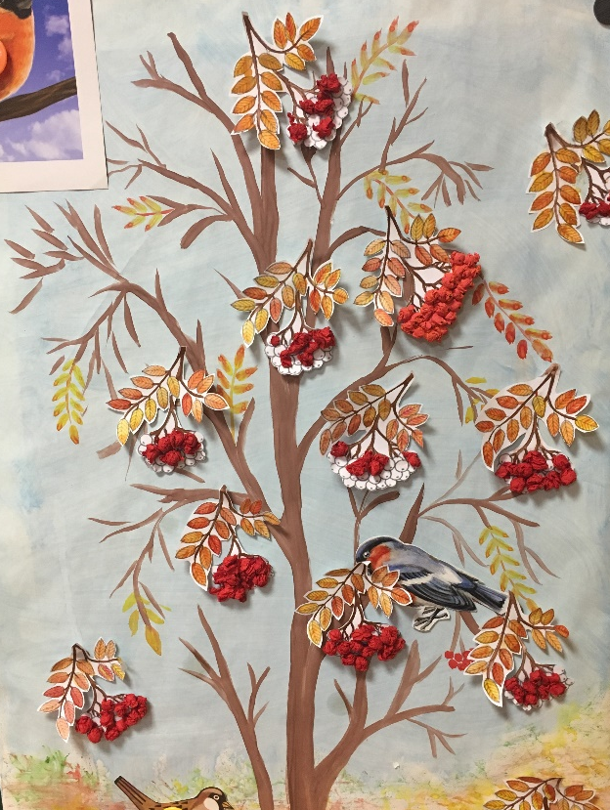

- Пальчиковые игры с пластилином и глиной.
Дети любят играть с пластилином и глиной. Это необычный материал, из него можно создать все, что захочется. Из глины и пластилина можно:
-скатать самый маленький шарик;
-скатать самый большой шарик;
-скатать короткую "колбаску";
-скатать длинную "колбаску";
-скатать высокий столбик;
-скатать низкий столбик;
-разделить столбик на две (три, четыре) равные части;
-раскатать лепешку, "попрыгать" по ней пальцами (кулачками)-на что это стало похоже?
-скатать длинные "веревочки", а из них сплести косички;
-накатать много маленьких шариков (ниточек) из пластилина и, прикрепляя их на картон, создать картину только из одних шариков (ниточек).

- Игры с бумагой, карандашом, крупой, бусами, орехами
Цель: Научить ребенка перекатывать пальцами одной руки два грецких ореха или камешка, пальцами одной руки или между двух ладоней – шестигранный карандаш. Все это оказывает прекрасное тонизирующее и оздоравливающее действие. Предложить ребенку регулярно заниматься с крупой: сортировать, угадывать с закрытыми глазами, катать между большим и указательным пальцами, придавливать поочередно всеми пальцами обеих рук к столу, стараясь при этом делать вращательные движения.
При выполнении этих упражнений ребенок проговаривает стихотворения:

1. "Карандаш".
Карандаш в руках катаю,
Между пальчиков верчу.
Непременно каждый пальчик
Быть послушным научу

2. "Орехи".
Научился два ореха
Между пальцами держать.
Это в школе мне поможет
Буквы ровные писать
3. "Бусинки-горошинки".
Покатаю я в руках
Бусинки, горошинки.
Станьте ловкими скорей,
Пальчики, ладошки

